Cahier des spécifications fonctionnelles
API REST de gestion d’épargne à objectif
LICELI Technologies

Stage technicien — DIPAMA Gamine — 2026

Sommaire
Sommaire 2
1. Objet du document 3
2. Acteurs du système 3
3. Diagramme de cas d’utilisation 4
4. Règles de gestion 5
5. Spécifications détaillées par cas d’utilisation 5
6. Exigences non fonctionnelles 10
Table des matières 11

1. Objet du document
Ce document décrit précisément ce que le système doit faire, du point de vue de l'utilisateur et du métier, sans entrer dans les détails de la mise en œuvre technique. Il sert de référence pour la validation fonctionnelle du produit.

2. Acteurs du système
Acteur | Description
Client | Utilisateur authentifié de l'API, propriétaire d'une ou plusieurs tirelires. Seul acteur humain interagissant avec le système dans le périmètre de ce projet.
Système | Qui va se charger de vérifier les informations fournies lors des différentes actions effectuées et de valider l’accès ou non aux différentes ressources

3. Diagramme de cas d’utilisation
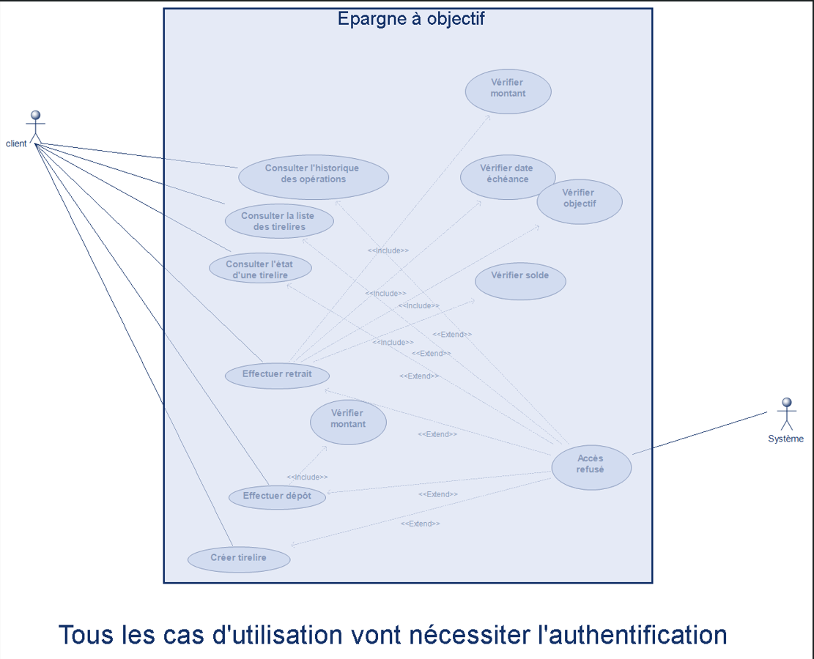

3.1 Liste des cas d’utilisation
Code | Cas d’utilisation
UC1 | Se connecter
UC2 | Créer une tirelire
UC3 | Consulter la liste des tirelires
UC4 | Consulter l’état d’une tirelire
UC5 | Effectuer un dépôt
UC6 | Effectuer un retrait
UC7 | Consulter les opérations d’une tirelire

3.2 Relations entre cas d’utilisation
- UC1 inclut (<<include>>) systématiquement la vérification des informations d'identification, et étend (<<extend>>), en cas d'échec uniquement, un cas d'erreur de connexion.
- UC5 inclut la vérification du montant.
- UC6 inclut la vérification du montant, la vérification du solde disponible, et la vérification de l'objectif/échéance.
- UC4, UC5, UC6, UC7 incluent tous, en amont de leur traitement propre, la vérification que la tirelire consultée appartient bien au client connecté (contrôle de cloisonnement).

4. Règles de gestion
Les règles de gestion suivantes s'appliquent de façon transversale à plusieurs cas d'utilisation. Elles sont codifiées ici pour être référencées précisément dans la suite du document.
Code | Règle
RG1 | Le montant d'une opération (dépôt ou retrait) est toujours strictement positif.
RG2 | Le solde d'une tirelire ne devient jamais négatif.
RG3 | Un retrait est refusé tant que l'objectif n'est pas atteint et que la date d'échéance n'est pas arrivée (le retrait est autorisé dès que l'une des deux conditions est remplie).
RG4 | Un client ne consulte et ne manipule que ses propres tirelires.

5. Spécifications détaillées par cas d’utilisation

5.1 UC1
Description : Le client s'authentifie auprès du système afin d'obtenir un accès à ses données.
Acteur : Client
Préconditions : Le client possède un compte existant (créé préalablement, hors périmètre applicatif de ce projet).
Scénario nominal :
- Le client transmet ses identifiants (nom d'utilisateur et mot de passe).
- Le système vérifie les identifiants.
- Le système confirme la connexion du client.
Scénario d'erreur :
- Le client transmet des identifiants invalides.
- Le système refuse la connexion et retourne un message d'erreur explicite, sans révéler si c'est le nom d'utilisateur ou le mot de passe qui est incorrect (par mesure de sécurité).
Règles de gestion appliquées : Aucune des RG1-RG4 n’est appliquée ici.

5.2 UC2
Description : Le client ouvre une nouvelle tirelire dédiée à un projet d'épargne.
Acteur : Client
Préconditions : Le client est authentifié (UC1 réalisé avec succès).
Scénario nominal :
- Le client transmet un libellé, un montant objectif et une date d'échéance.
- Le système vérifie la validité des données transmises.
- Le système crée la tirelire, avec un solde initial nul.
- Le système confirme la création et retourne les informations de la tirelire créée.
Scénario d'erreur :
- Le montant objectif transmis est négatif ou nul : création refusée, message d’erreur explicite.
- La date d’échéance transmise est déjà passée : création refusée, message d’erreur explicite.
Postconditions : Une nouvelle tirelire existe, associée au client connecté, avec un solde à zéro ou un message de refus de création explicite apparait.
Règles de gestion appliquées : Aucune des RG1-RG4, car ces règles concernent les opérations.

5.3 UC3
Description : Le client consulte l’ensemble de ses tirelires.
Acteur : Client
Préconditions : Le client est authentifié.
Scénario nominal :
- Le client demande la liste de ses tirelires.
- Le système retourne uniquement les tirelires appartenant au client connecté.
Postconditions : Le client visualise la liste de ses tirelires.
Règles de gestion appliquées : RG4.

5.4 UC4
Description : Le client consulte les détails d’une tirelire précise.
Acteur : Client
Préconditions : Le client est authentifié.
Scénario nominal :
- Le client demande les détails d’une tirelire identifiée.
- Le système vérifie que la tirelire appartient bien au client connecté.
- Le système retourne les détails complet (libellé, solde actuel, objectif, échéance, progression).

Scénario d'erreur :
- La tirelire demandée n’existe pas, ou appartient à un autre client : refus, sans distinguer les deux cas (par mesure de sécurité, pour ne pas révéler l'existence de tirelires appartenant à autrui).
Postconditions : Le client visualise les détails de la tirelire, ou reçoit un refus explicite.
Règles de gestion appliquées : RG4.

5.5 UC5
Description : Le client ajoute une somme d’argent sur une tirelire lui appartenant.
Acteur : Client
Préconditions : Le client est authentifié ; la tirelire visée existe et appartient au client.
Scénario nominal :
- Le client sélectionne la tirelire visée et transmet le montant à déposer.
- Le système vérifie que la tirelire appartient au client.
- Le système vérifie que le montant est strictement positif.
- Le système enregistre l’opération de dépôt et met à jour le solde de la tirelire.
- Le système confirme le dépôt et retourne le nouveau solde.
Scénario d'erreur :
- Le Montant négatif ou nul : refus du dépôt.
- Tirelire inexistante ou n’appartient pas au client : refus.
Préconditions : En cas de succès, le solde de la tirelire est augmenté du montant déposé, et une nouvelle opération est enregistrée dans l’historique. En cas de refus par contre, un message explicite apparait.
Règles de gestion appliquées : RG1 et RG4.

5.6 UC6
Description : Le client retire une somme d’argent sur d’une tirelire lui appartenant.
Acteur : Client
Préconditions : Le client est authentifié ; la tirelire visée existe et appartient au client.
Scénario nominal :
- Le client sélectionne la tirelire visée et transmet le montant à retirer.
- Le système vérifie que la tirelire appartient au client.
- Le système vérifie que le montant est strictement positif.
- Le système vérifie que le solde disponible est suffisant.
- Le système vérifie que l’objectif est atteint ou que l’échéance est dépassée.
- Le système enregistre l’opération de retrait et met à jour le solde de la tirelire.
- Le système confirme le retrait et retourne le nouveau solde.
Scénario d'erreur :
- Le Montant négatif ou nul : refus du retrait.
- Le montant est supérieur au solde disponible : refus du retrait
- Objectif non atteint et échéance non arrivée : refus du retrait.
- Tirelire inexistante ou n’appartient pas au client : refus du retrait.
Préconditions : En cas de succès, le solde de la tirelire est diminué du montant retiré, et une nouvelle opération est enregistrée dans l’historique. En cas de refus par contre, un message explicite apparait.
Règles de gestion appliquées : RG1, RG2, RG3 et RG4.

5.7 UC7
Description : Le client consulte l’historique des dépôts et retraits d’une tirelire lui appartenant.
Acteur : Client
Préconditions : Le client est authentifié.
Scénario nominal :
- Le client demande l’historique des opérations d’une tirelire identifiée.
- Le système vérifie que la tirelire appartient au client.
- Le système confirme et retourne la liste des opérations (type, montant, date).
Scénario d'erreur :
- Tirelire inexistante ou n’appartenant pas au client : refus.
Postconditions : Le client visualise l’historique complet des mouvements de la tirelire.
Règles de gestion appliquées : RG4.

6. Exigences non fonctionnelles
Exigence | Détail
Sécurité | Toute requête (hormis la connexion) doit être authentifiée. Aucune donnée d'un client ne doit être accessible par un autre.
Clarté des erreurs | Toute opération refusée doit retourner un message compréhensible et un code de retour HTTP approprié, jamais une erreur technique non gérée.
Cohérence des montants | Aucune opération financière ne doit produire d'incohérence d'arrondi.
Traçabilité | Toute opération de dépôt ou de retrait doit être conservée dans un historique consultable, jamais modifiée ni supprimée après création.

Table des matières
Sommaire 2
1. Objet du document 3
2. Acteurs du système 3
3. Diagramme de cas d’utilisation 4
3.1 Liste des cas d’utilisation 4
3.2 Relations entre cas d’utilisation 5
4. Règles de gestion 5
5. Spécifications détaillées par cas d’utilisation 5
5.1 UC1 5
5.2 UC2 6
5.3 UC3 7
5.4 UC4 7
5.5 UC5 8
5.6 UC6 9
5.7 UC7 9
6. Exigences non fonctionnelles 10
Table des matières 11

